Las ideas de Mayo
La revolución. Los fundamentos que llevaron a la conformación de la Primera Junta, en 1810. Las posiciones en pugna en el Cabildo abierto del 22 de Mayo en Buenos Aires.
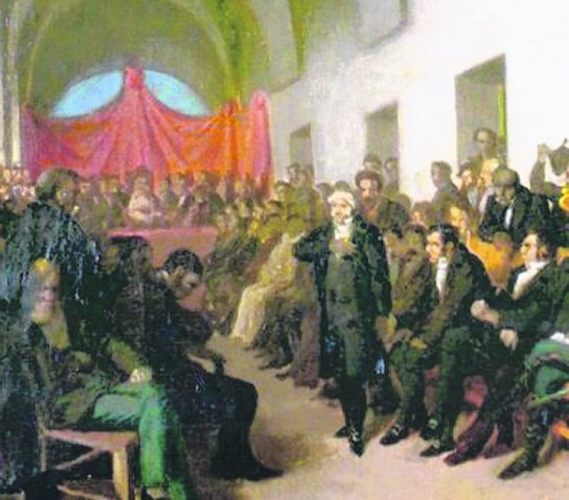

¿Cuáles fueron los fundamentos de la Revolución de Mayo de 1810 que culminó con la instalación de la Primera Junta? Esas bases, ¿debemos rastrearlas en la Revolución Francesa de 1789, o acaso hunden sus raíces en una tradición iniciada siglos antes en la mismísima España?
En orden a tratar de arrimar algunas respuestas, quizás lo primero que debe ponerse de relieve es que el situarnos a finales del siglo XVIII o comienzos del XIX significa ubicarnos ante la etapa de decadencia y desarticulación de lo que había sido el más poderoso imperio de todas las épocas: el Imperio Español, aquél del que se decía que nunca se ponía el sol y que había llegado a su esplendor durante los reinados de Carlos I y Felipe II. El primero de ellos era nieto de los Reyes Católicos, Fernando e Isabel. No es un dato menor que con Carlos I se hizo cargo del trono español una dinastía real originaria de Austria, la familia de Habsburgo, que reinará hasta 1700. Pero la estructura del Imperio Español estaba, para la época de la Revolución de Mayo, al borde del colapso definitivo y no era más que la sombra de lo que había sido.
Lo segundo es que en 1810 habrán de coincidir dos aspectos vinculados con los movimientos emancipadores que en rigor de verdad nada tenían que ver con las causas que llevaron al pueblo francés a deponer, primero, al rey galo, y poco después a decapitarlo: por una parte, ¿qué estatus tenían las posesiones españolas en América? ¿Eran simples colonias del Estado español al igual que otras metrópolis administraban sus dominios, o eran otra cosa? Y lo otro, vinculado al origen del poder del rey sobre sus súbditos, o en otras palabras, en virtud de qué razón las órdenes del gobernante debían ser obedecidas por el pueblo. Estos ejes temáticos fueron motivo de análisis, argumentaciones y discusiones durante el célebre cabildo abierto del 22 de mayo de 1810.
En el Cabildo de Buenos Aires la discusión se centró en establecer si con la desapariciçon del gobierno español residente en la península, ya que el rey había sido apresado por los franceses y también había caído la Junta Central de Sevilla, también había cesado la autoridad del virrey Cisneros. Los primeros en hablar tenían compromisos con Cisneros, o incluso, siendo algunos funcionarios estatales, estaban convencidos de que su autoridad no había caducado.
Luego intervino Juan José Castelli. Aún hoy se admira su discurso, que pareció rescatar la vieja y oficialmente olvidada visión española de América, vigente de 1500 a 1700 mientras la Casa de los Habsburgo reinó en España, pero abandonada adrede al acceder la familia de los Borbones al trono español. Castelli recordó algo que cualquier estudiante de abogacía aprendía en la universidad de la época: los Reinos de Indias no eran colonias del Estado español sino que en sus mismos orígenes, mucho antes de 1810, habían sido incorporados a la Corona de Castilla pero como posesión personal del Rey y, en caso de ausencia del monarca, podían darse a sí mismos un gobierno autónomo.
También se hizo presente la vieja teoría sobre el origen del poder político, elaborada en el siglo XVI por la llamada Escuela Teológica o Salmantina (por ser la célebre Universidad de Salamanca su usina intelectual). Pedro Cóccaro dijo que según esta escuela "…todo gobernante recibe su poder del pueblo y no en forma directa de la voluntad divina. Si un príncipe, monarca o gobernante traiciona este delegación, el pueblo puede ejercer su derecho a la desobediencia civil, pues si el poder ha sido abandonado por su sujeto, éste vuelve al pueblo."
Para marcar diferencias entre la concepción del origen del poder en época de los reyes de la Casa de Habsburgo, con quienes luego se harían del trono ibérico, nos dice el historiador Héctor Petrocelli: "... (ni) el pueblo español ni sus doctrinarios admitieron nunca que el poder lo discierne directamente Dios al soberano, ni que el único papel a jugar por el pueblo es obedecerlo ciegamente. Esto es de origen francés, de la época de Luis XIV, cuando el absolutismo fue sistematizado por Bodin o Bossuet, y de procedencia inglesa, en tiempos de los Estuardos… Fue de la cultura política del pueblo español que si el rey era rey, lo era porque la comunidad así lo consentía."
La argumentación de Castelli, oficialmente olvidada en el último siglo de dominio español, fue parcialmente refutada por el Fiscal de la Real Audiencia, Manuel Villota, quien si bien coincidió con lo afirmado, vino a poner el dedo en la llaga con una variante importantísima en los años venideros, al afirmar que el Cabildo de Buenos Aires era un ente municipal que no tenía jurisdicción sobre todo el Virreinato y si el poder retornaba a todo el Pueblo, debía conocerse la opinión del resto de los pueblos del interior, a quienes había que invitar a mandar diputados a Buenos Aires.
Le retrucó Juan José Paso, quien dijo que había que invitar a los pueblos a que dieran su opinión, pero como eso llevaría meses, provisoriamente debía ser Buenos Aires quien asumiera el gobierno a través de una Junta Provisoria. Sus palabras fueron cerradas con una gran ovación, incluso por la gente congregada en la plaza.
En esa época de cambios políticos trascendentes, los cuales tenían, como se expresó, el desmoronamiento del Imperio Español como telón de fondo, no existió, entre los protagonistas de aquellas jornadas, la idea de que lo que se estaba por llevar a cabo fuera la importación al hemisferio sur del ideario de la Revolución Francesa. El término independencia tampoco formaba parte del léxico, al menos visible, en 1810. Pero en el lapso que va de este último año hasta 1816 otros condimentos y circunstancias se añadirían al escenario suscitado por la invasión napoleónica a España. No es un dato menor constatar que incluso en 1812, reunidas las cortes en Cádiz con representación de América, los diputados del Nuevo Mundo propusieron la creación de una confederación de provincias a ambos lados del Atlántico, lo que fue rechazado de plano por los peninsulares. La vuelta de Fernando VII al trono no hizo más que acelerar el proceso.
Pablo Yurman
Director del Centro de Estudios de Historia Constitucional Argentina "Dr. Sergio Diaz de Brito"

